Министерство образования Республики Беларусь

Учреждение образования

«Белорусский государственный университет информатики

и радиоэлектроники»

Специальность «Инженерно-психологическое

обеспечение информационных технологий»

Учебная дисциплина «Основы алгоритмизации и программирования»

Отчет

по лабораторной работе No3

«Циклические алгоритмы»

Подготовила: Студент гр. 410901

Заверач С.П.

Проверил: Усенко Ф.В.

Минск 2024

***Цель работы:*** сформировать умения разрабатывать программы с использованием операторов выбора, цикла, передачи управления.

***Индивидуальное задание №13.1***: найти все трехзначные числа, которые состоят из различных цифр.

Код программы приведен ниже:

#include <iostream>

using namespace std;

int main()

{

int i, a, b, c;

for (i = 100;i < 1000;i++) {

a = i / 100;

b = i / 10 %10;

c = i % 10;

if ((a != b) && (a != c) && (b != c))

cout << i << " ";

}

return 0;

}

На рисунке 1 показан скриншот работающей программы:

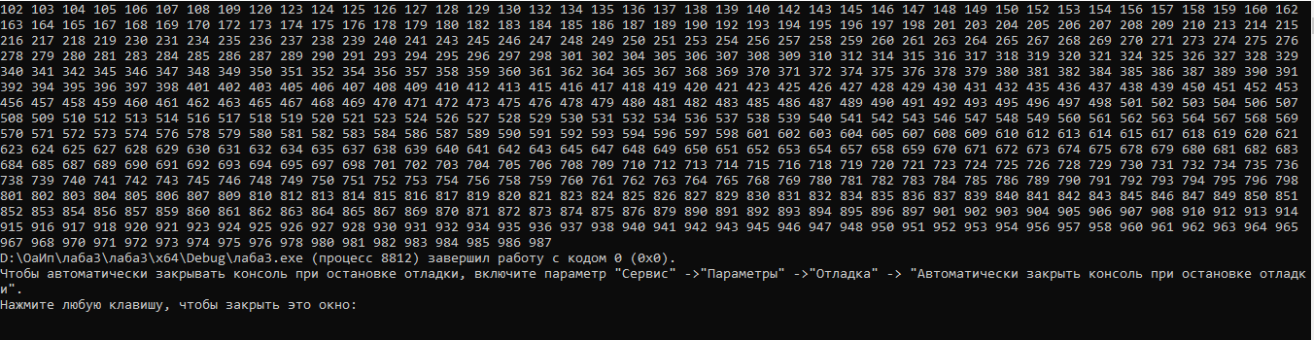

Блок-схема

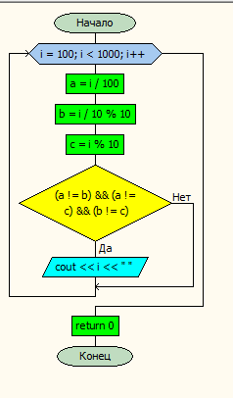

Вывод: в ходе выполнения лабораторной работы успешно создана программа. Она способна вывести все трехзначные числа, которые состоят из различных цифр.

***Индивидуальное задание №13.2***: вычислить сумму ряда с заданной степенью точности α:



Код программы приведен ниже:

#include <iostream>

#include <cmath>

using namespace std;

int main() {

int n;

float res;

n = 1;

res = 0;

while (n <= 1000) {

res += pow((-1),(n+1)) * pow((-2.0/3.0),(n+1));

n++;

}

cout << round(res * 100) / 100;

return 0;

}

На рисунке 1 показан скриншот работающей программы:



Блок-схема

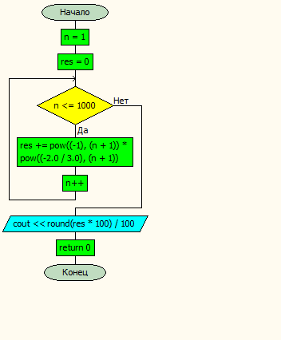

Вывод: в ходе выполнения лабораторной работы успешно создана программа. Она способна вычислить сумму ряда с заданной степенью точности α.